南昌三中2015—2016学年度上学期期中考试
高一地理试卷
一、选择题（每小题3分，共60分）
1.下列各图中的大中小圆分别表示河外星系、太阳系、地月系，其中能正确显示它们三者之间关系的是（ ）
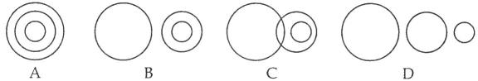
2．下图中的物体属于天体的是（ ）
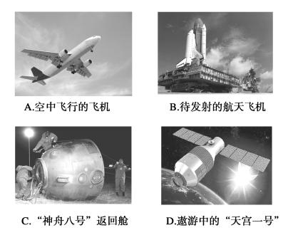

3太阳外部的圈层从里到外依次是（ ）
A．日冕层、色球层、光球层 B．光球层、色球层、日冕层
C．日冕层、光球层、色球层 D．色球层、光球层、日冕层
4.我国古书曾记载有“公元前28年，三月乙末，日出黄，有黑气大如钱，居日中央。”古书记载中所提到的太阳活动及其产生的太阳圈层是（ ）
A．耀斑，日冕层 B．耀斑，光球层 C．黑子，光球层 D．黑子，色球层
5、下列现象的产生可能与太阳活动有关的是（ ）
①全球降水量出现异常 ②动物的异常反应
③两极地区极昼极夜现象的产生 ④小王手表上的指南针指向异常
A．①③ B．②④ C．③④ D．①④
6．下图中正确表示地球自转方向的是（ ）
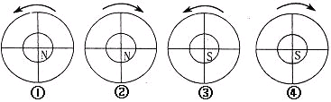
A．①③ B．②③ C．②④ D．①④
7．下列几个地点中，地球自转线速度最大的是（ ）
A．宁波 B．三亚 C．北京 D．南极长城站
当地时间2015年4月25日12时11分，尼泊尔（北纬28.2度，东经84.7度）发生8.1级地震，震源深度20千米。回答8-9题。
8.尼泊尔发生地震时，北京时间是（ ）
A．25日15时11分 B．25日23时11分 C．25日14时11分 D．25日0时11分
9.地震时地震波横波(S波)和纵波(P波)的传播速度在莫霍界面处发生的显著变化是（ ）
A.S波、P波的波速都明显增加 B.S波完全消失，P波的波速突然下降
C.S波、P波的波速都明显下降 D.P波完全消失，S波的波速突然下降
10．从地转偏向力考虑，理想状态下，下列示意图中(空心箭头表示水流初始运动方向，虚线箭头表示水流实际运动方向)，能正确表示北半球水流流向的是（ ）
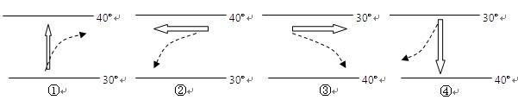
A、① B、② C、③ D、④
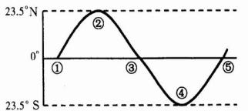
11. 2015年9月3日，我国举行了抗日战争暨世界反法西斯战争胜利70周年大阅兵纪念活动，在这一天，根据右图（太阳直射点在地球表面移动示意图），下列有关太阳直射点的说法正确的是（ ）
A．直射点位于①-②之间，并向北移动
B．直射点位于②-③之间，并向南移动
C．直射点位于③-④之间，并向南移动
D．直射点位于④-⑤之间，并向北移动
12.春节、清明、端午、中秋都是我国的传统节日。下列传统节日中，南昌白昼最长的是（ ）
A．春节 B．清明 C．端午 D．中秋
13. 下图中表示北半球夏至日的是（ ）
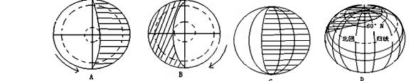
下图是大气对地面的保温作用示意图，回答第14题。
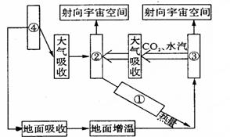
14．图中太阳辐射、地面辐射、大气辐射、大气逆辐射的数字代号按顺序依次是（ ）
A. ①②③④ B．③④②①
C. ②③④① D．④③②①
15. 下列现象与大气对太阳辐射削弱作用无关的是（ ）
A.晴朗的天空呈蔚蓝色 B．晴天的夜晚比多云的夜晚气温低
C．日出前的黎明天空已明亮 D. 晴天的白天比多云的白天气温高
16. 以下四图中昼夜温差最大的是（ ）
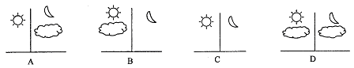

17．下列地理现象能反映热力环流基本原理的是（ ）
A．晴朗天空呈蔚蓝色 B．夏季白天近地面风从海洋吹向陆地
C．阴天时，昼夜温差小 D．春季多沙尘暴天气
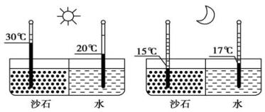
某学校地理兴趣小组设计并进行了如下实验，在白天和夜间两种场景下，将2个温度计分别插入沙石和水中，并观察其温度值的大小，据此回答下题：
18．该实验的主要目的是测试（ ）
A．海陆热力差异
B．热力环流
C．温室效应
D．风的形成
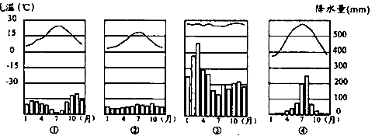
下面是四种气候类型气温曲线和降水柱状图，读图回答19-20
19、四图中表示温带季风气候的是（ ）
A ① B ② C ③ D ④
20、四图中受单一气压带控制而形成的是（ ）
A ① B ② C ③ D ④
二.问答题（共40分）

21.读太阳系模式图，完成下列问题。（6分）
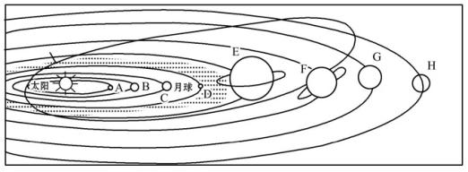

（1）填出图中字母所代表的天体名称：
A______________；C______________；F______________；
（2）小行星带位于______星和_______星轨道之间。
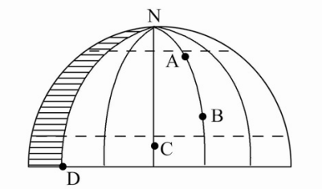
（3）如果D行星上也存在生命，最有可能是因为其满足了下列哪些条件( )
①距日远近适中 ②质量和体积适当 ③有卫星绕转 ④不停绕日公转
A．①② B．①③ C．②③ D．②④
22.读太阳光照图（下图，斜线部分表示黑夜），完成下列各题。（10分）
（1）A、B、C、D四点的自转线速度从大到小排列是_________________，角速度大小排列状况为____________________。
（2）A、B、C、D四点中地方时相同的点是_________________________。
（3）此日南昌地区的昼夜长短状况为______________________。
（4）图中D点位于______________（晨、昏）线上。
23.读“地球内部构造图”，回答问题。（12分）
(1) 地球内部有两个不连续面，其中距离地表平均33km的界面是________界面。
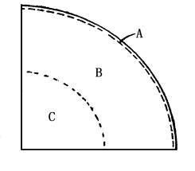
（2）地球内部可分为如右图所示A、B、C三层，其中B名称为________。
(2)横波不能通过的是 层（填字母），软流层位于 ________层之中（填字母）。
(3)在地球上，A表层以外可划分为三个圈层：水圈、 _______圈、 圈。

24.读“大气的受热过程”图，完成下列小题。（12分）
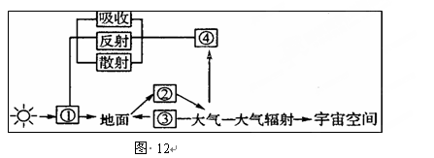
（1）①、③表示的辐射名称：① ，③ ，其中属于短波辐射的是______（填数码）。
（2）③表示的是大气的______作用，④表示大气对太阳辐射的 作用。
（3）大气的直接热源是图中的 （填数码）。

南昌三中2015-2016年度高一年级上学期期中 地理试题参考答案

一 选择题（每题3分，20题，共60分）
1-5 BDBCD
6-10 DBCAA
11-15 BCADB
16-20 CBADC

二 问答题（6+10+12+12）
21.（1空1分，共6空）
（1）水星；地球；土星
（2）火；木
（3）A
22.（1空2分，共5空）
（1）D>C>B>A；D=B=C=A
（2）A,B
（3）昼夜平分
（4）晨
23. （1空2分，共6空）
（1）莫霍
（2）地幔
（3）C；B
（4）大气；生物
24. （1空2分，共6空）
（1）太阳辐射；大气逆辐射；①
（2）保温；削弱
（3）②

